

Madrid, 15 de julio de 2019

**audiencias DOMINGO 14 de JULIO**

**‘Supervivientes: Conexión Honduras’, lo más visto del domingo con su segundo mejor *share* de la temporada**

Con un **26% de cuota de pantalla y 2.618.000 espectadores,** la edición dominical del *reality* de Telecinco sumó 1,9 puntos respecto a la semana pasada y se impuso en más de 18 puntos a su principal competidor (7,8% y 786.000).

Informativos Telecinco 21 h (15,9% y 1.677.000) y 15 h (14% y 1.518.000), ofertas informativas líderes del domingo, se impusieron a su inmediato competidor en sus respectivas franjas (11,1% y 13,4%)

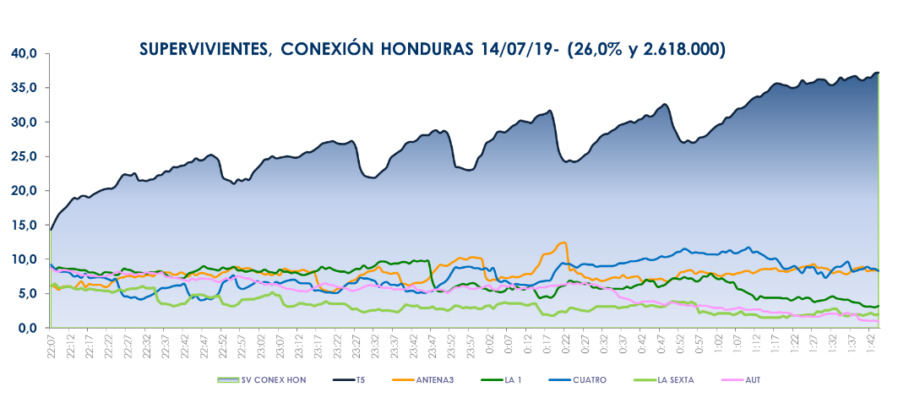

**Franja ‘Supervivientes’**

 **(22:07-01:45 h)**

**‘Supervivientes: Conexión Honduras’** lideró en todos los grupos sociodemográficos, con los espectadores jóvenes de 13 a 24 años como principales seguidores (38%) y en todos los mercados geográficos, incrementando su media nacional en las comunidades autónomas de **Canarias (34,2%), Andalucía (29,8%),** **Madrid (27,3%), Galicia (27,1%), Asturias (25,1%) y en el denominado ‘Resto’ (28,7%).**

Emitió el **minuto de oro** de la jornada, a las 23:20 h, con **3.564.000 espectadores** y un 27,1% de *share*, y el ***spot* más visto del domingo** (Bimbo), a las 23:27 h, con un 7,8% de *rating* publicitario.

Tras la gala, **‘Supervivientes: diario’** (18,6% y 568.000) dominó su banda horaria duplicando a su rival (9% y 274.000), y en *daytime*, **‘Socialité by Cazamariposas’** (13,9% y 1.133.000) lideró su franja de emisión con más de 6 puntos de ventaja sobre la oferta de Antena 3 (7,7% y 633.000).

**Telecinco**, líder del domingo (15%), dejó en un solo dígito el resultado del resto de televisiones, con más de 5 puntos de ventaja sobre Antena 3 (9,8%). Dominó las franjas de *day time* (13,4%), *prime time* (19,5%), *late night* (29%) y *target* comercial (14,4%).

**Cuatro (6,2%)** se impuso ayer a La Sexta (4,6%) impulsado por los buenos resultados de **‘Viajeros Cuatro’ (6,1% y 764.000**), **‘Cuarto Milenio’ (7,7% y 775.000)** y la doble entrega de Home Cinema: **‘Thor: el mundo oscuro’ (6,5% y 713.000) y ‘Bleeding Steel’ (5,8% y 592.000).**